**유스케이스_조선영**

**1. 관리자_영화관리_유스케이스**

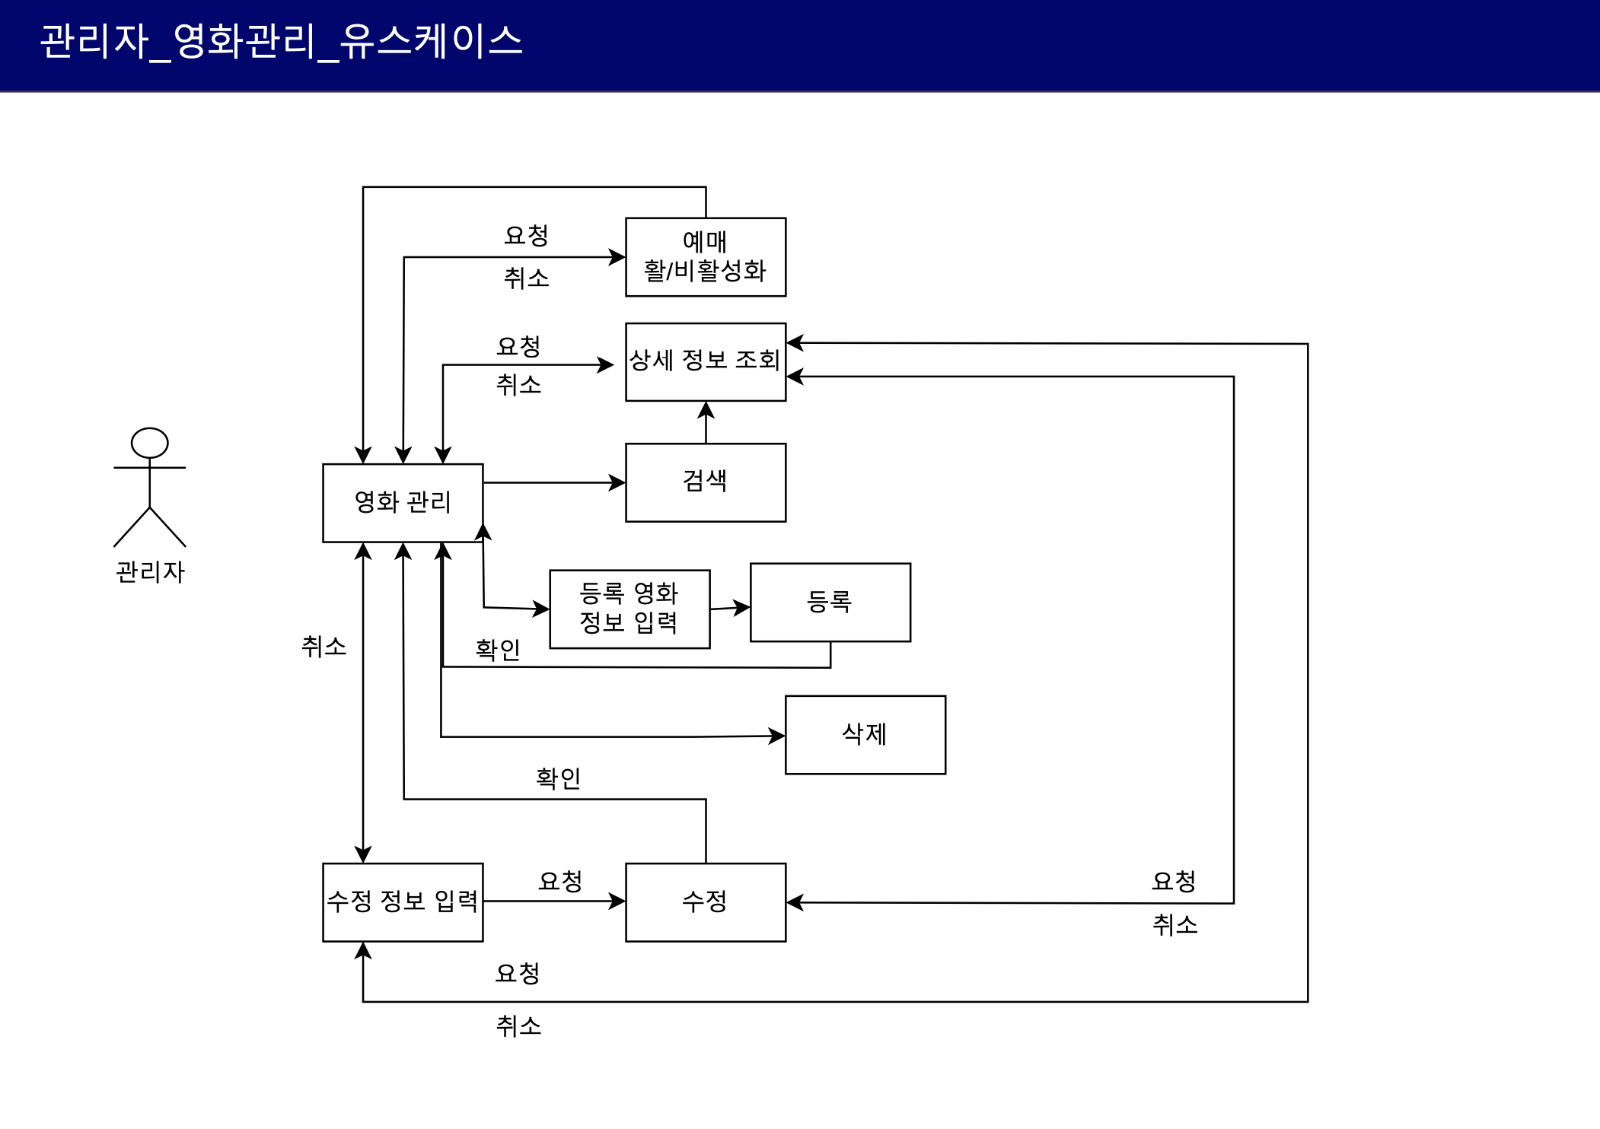

**2. 관리자_영화관리_유스케이스**

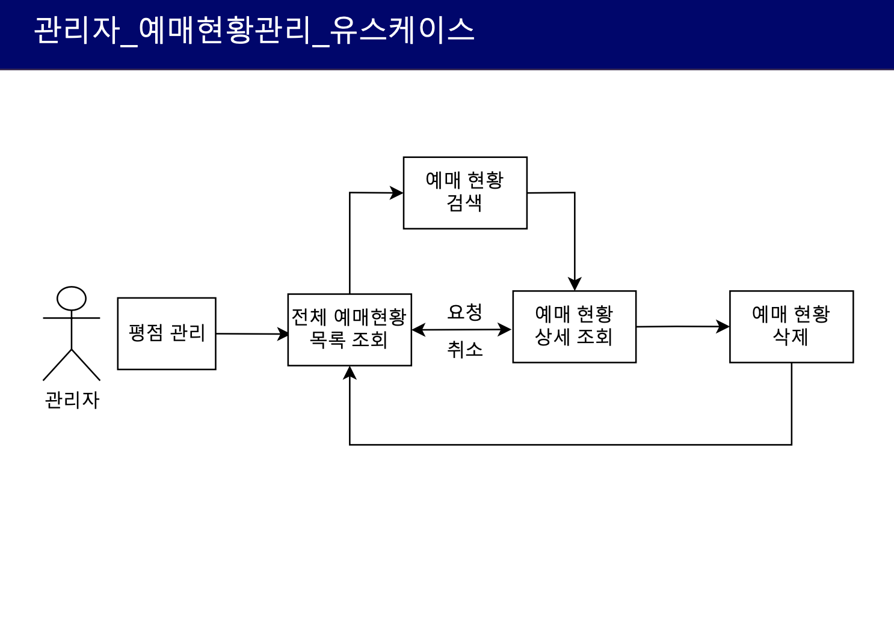

**3. 관리자_이벤트관리_유스케이스**

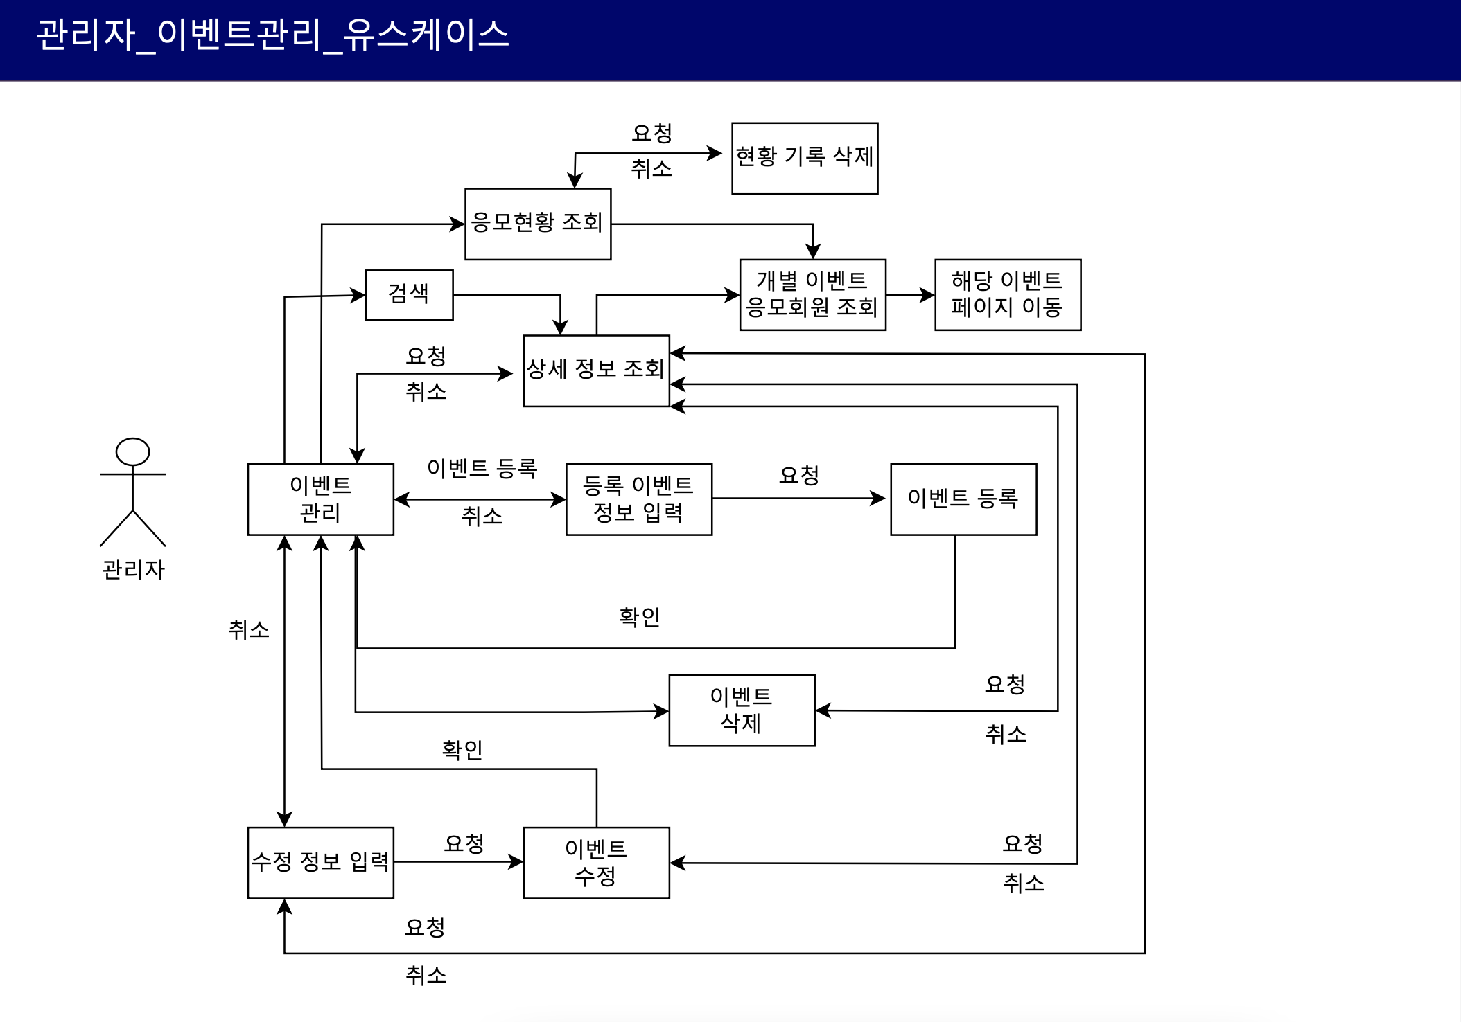

**4. 관리자_쿠폰관리_유스케이스**

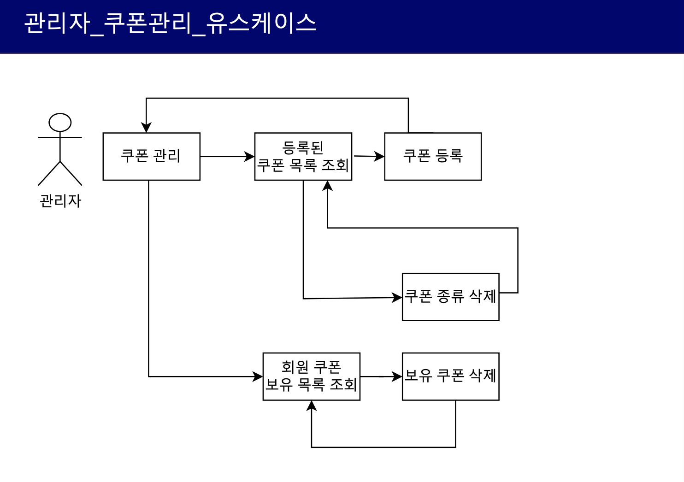

**5. 관리자_평점관리_유스케이스**

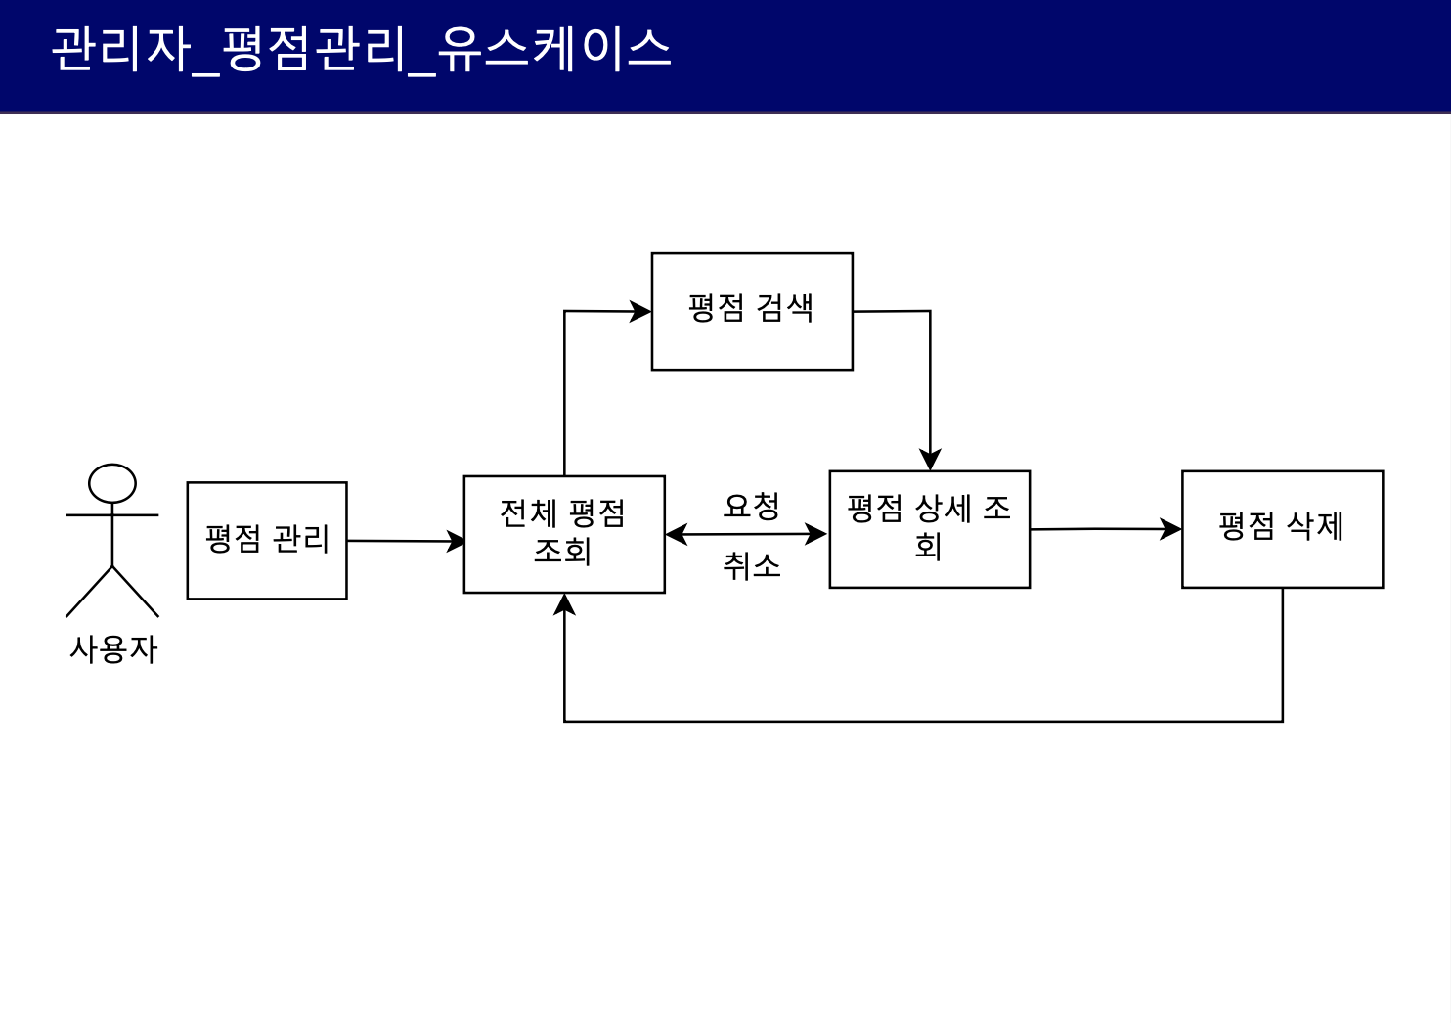 **6. 클라이언트_이벤트_유스케이스**

